CONSULTA

#include <stdio.h> #include <string.h> #include <math.h>

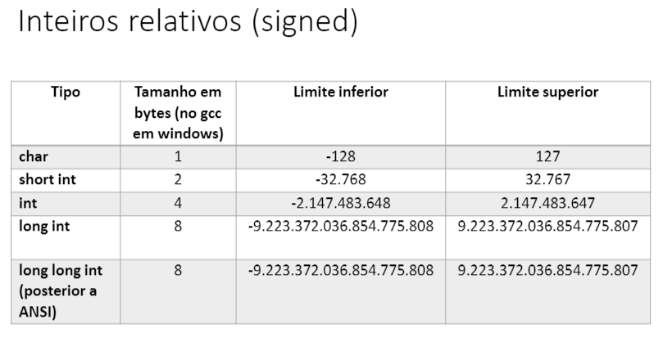 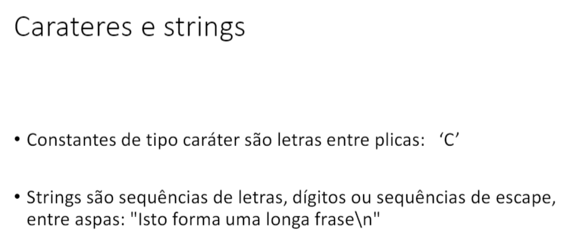

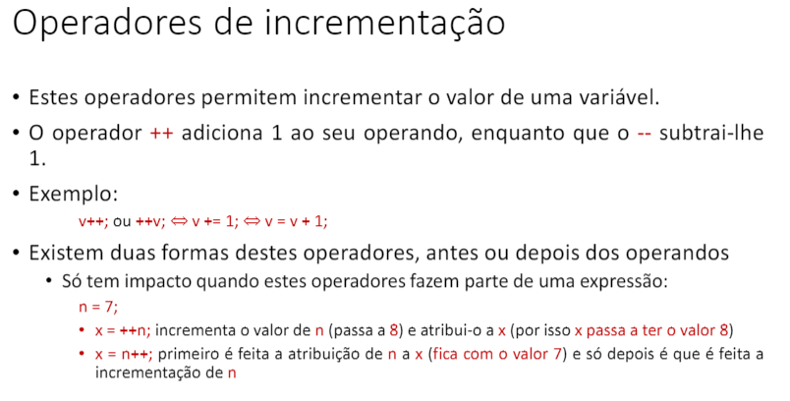

NOTAS

1. Printf(“…\n”) -> Não esquecer “\n”
2. Int x; -> Não esquecer “;” no final das linhas
3. Int main(void){… return 0;} -> Não esquecer “return 0;”
4. Função void -> não esquecer “return;”
5. Colocar a função declarada antes do “*int* main(*void*)”
6. Confirmar o tipo do return nas funções (*int*, *void*, …)
7. Confirmar parametros antes de “int main()” e na função criada
8. Scanf(“%s”, s) -> apenas lê até ao espaço ‘ ‘
9. Fgets(s, MAX, stdin) -> lê até ao enter

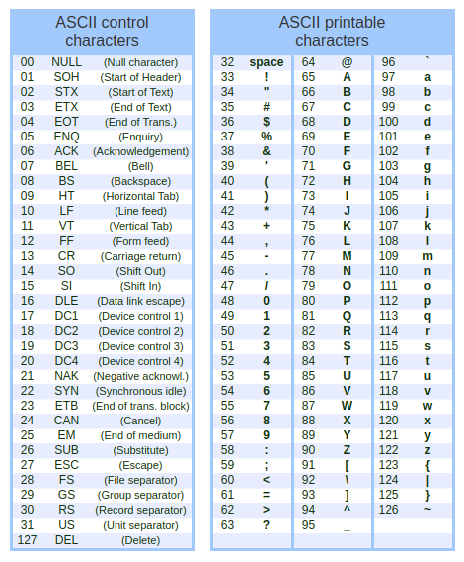

FUNÇÕES

|  |  |
| --- | --- |
| Char para Int:  *int* str_int(*char* *s*[]){  *int* r = 0;      for(*int* i = 0; *s*[i] != '\0'; i++){          r = r * 10 + *s*[i] - '0';      }      return r;  } | Permutações:  *int* permuts(*int* *n*, *int* *k*){  *int* num = 1;  *int* a = *n* - *k*;      for(*int* i = *n*; i > a; i--){          num *= i;      }        return num;  } |
| Numeros Primos  *void* numerosPrimo(*int* n, *int* m){  *int* v = 0;      for(*int* i = n; i <= m; i++){          for(*int* j = 2; j < i; j++){              if(i % j == 0){                  v = 1;                  break;              }          }          if(v == 0){              printf("%d ", i);          }          v = 0;      }      printf("\n");  } | Lista dos primeiros Primos:  void primos(int x, int v[x]){      // Percorre numeros inteiros a começar em 2      for(int n_atual = 2, tam_v = 0; tam_v < x; n_atual++){          int br = 1;          for(int j = 0; j < tam_v && v[j] * v[j] <= n_atual; j++){              if(n_atual % v[j] == 0){                  br = 0;                  break;              }          }          if(br){              v[tam_v] = n_atual;              tam_v++;          }      }  } |
| Inverter um vetor:  void inverte(int x, int v1[x], int v2[x]){      for(int i = 0; i < x; i++){          v2[x - i - 1] = v1[i];      }  } | Produto Matrizes:  void produto(int m, int n, int p, int a[m][n], int b[n][p], int prod[m][p]){      for(int i = 0; i < m; i++){          for(int k = 0; k < p; k++){              prod[i][k] = 0;              for(int j = 0; j < n; j++){                  prod[i][k] += a[i][j] * b[j][k];              } }  } } |
| Ocorrencia numa String:  int ocor(char A[], char B[]){      int a, b;      int len_B = strlen(B);      int len_A_B = strlen(A) - len_B;      for(a = 0; a <= len_A_B ; a++){          for(b = 0; b < len_B && A[a+b] == B[b]; b++){}          if(b == len_B)              return a;      }      return -1;  } | Imprimir Tabela:  void tabela(int lin, int col, int tab[lin][col]){      for(int l = 0; l < lin; l++){          for(int c = 0; c < col; c++){              printf("%8d ", tab[l][c]);          }          printf("\n");      }  } |
| 2 vetores para 1 ordenado:  void vetores_2_para_1_ordenado(int n, int v1[n], int m, int v2[m], int o, int v3[o]){      int v_1 = 0;      int v_2 = 0;      for(int i = 0; i < n + m; i++){          if(v_1 < n && v_2 < m){              if(v1[v_1] > v2[v_2]){                  v3[i] = v2[v_2];                  v_2 += 1;              } else if(v1[v_1] < v2[v_2]){                  v3[i] = v1[v_1];                  v_1 += 1;              } else{                  v3[i] = v1[v_1];                  v_1 += 1;              }          } else if(v_1 == n && v_2 < m){              v3[i] = v2[v_2];              v_2 += 1;          } else if(v_2 == m && v_1 < n){              v3[i] = v1[v_1];              v_1 += 1;          }      }      return;  } | Ordenar vetor:  void ordenar_datas(int n, Data data[n]){      int mudou = 1;  // se o vetor ja estiver ordenado, nao continua o ciclo for -> pára      for(int j  = 0; mudou && j < n - 1; j++){          mudou = 0;          for(int i = 0; i < n - 1; i++){              printf("%d %d\n", j, i);        // para ver que depois de estar ordenado - pára              if(compara_datas(data[i], data[i + 1]) > 0){                  mudou = 1;                  Data atual = data[i];                  data[i] = data[i + 1];                  data[i + 1] = atual;              }          }      }  } |
| String para INT:  int main(void){      char s[MAX] = {'1', '9', '5', '7', '2', '3', '\0'};      printf("%d \n", str_int(s));      return 0;  }  int str_int(char s[]){      int r = 0;      for(int i = 0; s[i] != '\0'; i++){          r = r*10 + s[i] - '0';      }  return r;  } | Numero de palavras em String:  int n_pal(char s[]){      int pal = 1;      for(int i = 0; s[i] != '\0'; i++){          if(s[i] == ' ')              pal++;      }      return pal;  } |
| Minusculas para Maiusculas:  int main(void){      char frase[MAX] = "Frase com min e MAIUscuLas";      printf("antes: %s\n", frase);      min_para_mai(frase);      printf("depois: %s\n", frase);  }  void min_para_mai(char s[]){      for(int i = 0; s[i] != '\0'; i++){          if(s[i] >= 'a' && s[i] <= 'z'){              s[i] = s[i] - 'a' + 'A';          }      }      return;  } | Codificar e descodificar uma String:  void cod(char s[], char a[]){      for(int i = 0; s[i] != ‘\0’; i++){          int ascii = s[i];          if(ascii >= ‘a’ && ascii <= ‘z’){              ascii += ‘A’ – ‘a’;          } if(ascii >= ‘A’ && ascii <= ‘Z’){              s[i] = a[ascii – ‘A’];          }      } return; }  void inverte_chave(int n, char chave[], char chave2[]){      for (int i = 0; i < n; i++){          int pos = chave[i] – ‘A’; // posiçao da letra chave[i] na nova chave (chave2[])          chave2[pos] = ‘A’ + i;      } return; } |
| Notação Cinetífica:  void not_cien(char num[], char not[]){      if(num[1] != '0'){          not[0] = num[0];          not[1] = num[1];          not[2] = '.';          int p = -1;          int expoente;          for(int i = 3; num[i] != '\0'; i++){              if(p < 0){                  not[i] = num[i-1];                  expoente = i - 2;              } else{                  not[i] = num[i];              }          }            not[7] = 'E';          not[8] = '+';          not[9] = expoente + '0';      } else{          int expoente = -1;          for(int i = 0; not[i] != '\0'; i++){              not[i] = 0 + '0';          }            not[0] = num[0];          not[2] = '.';          for(int i = 3; num[i] != '\0'; i++){              if(expoente < 0){                  if(num[i] != '0'){                      not[1] = num[i];                      expoente = i - 2;                  }              } else{                  not[i - expoente] = num[i];              }          }          not[7] = 'E';          not[8] = '-';          not[9] = expoente + '0';      }  } |  |

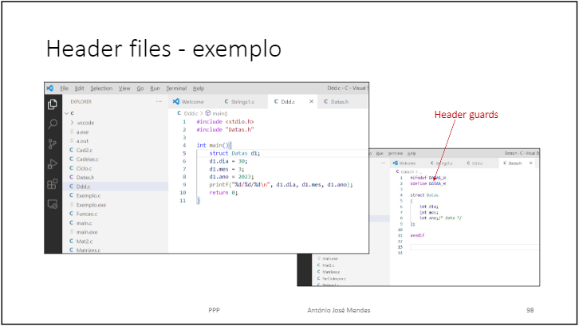

FUNÇÕES

|  |  |
| --- | --- |
| int compara(DATA d1, DATA d2){  // devolve 1 de d1 for maior e -1 se d2 for maior!  // devolve 0 se forem iguais  if(d1.ano > d2.ano)  return 1;  if(d1.ano < d2.ano)  return -1;  if(d1.mes != d2.mes)  return (d1.mes > d2.mes) - (d1.mes < d2.mes);  else{  return (d1.dia > d2.dia) - (d1.dia < d2.dia);  }  } | void extremos(int * p_M, int * p_m, int n, int * v){  * p_M = *p_m = *v;  for(int i = 1; i < n; i++){  if(*(v + i) > *p_M){  *p_M = *(v + i);  }  else if(*(v + i) < *p_m){  *p_m = *(v + i);  }  printf("Atual : %d\n", *(v + i));  printf("Menor : %d\n\n", *p_m);  }  } |
| DATA dif(DATA d1, DATA d2){  DATA diferenca;  diferenca.dia = d1.dia - d2.dia;  diferenca.mes = d1.mes - d2.mes;  diferenca.ano = d1.ano - d2.ano;  return diferenca;  } | int sec(DATA d){  int s = ((d.ano - 1) / 100) + 1;  return s;  } |
| char *maior_pal(char *s){  char delim[] = " \n\t,.?!:;\"'";  char *p;  char *m = NULL;  int len_maior = 0;  p = strtok(s, delim);  while(p != NULL){ //ou for(p = strtok(s, delim); p != NULL; p = strtok(NULL, delim)){}  int t = strlen(p);  if(t > len_maior){  len_maior = t;  m = p;  }  p = strtok(NULL, delim);  }  return m;  } | int proc_wally(char * string){  char w[] = "Wally";  for(int i = 0; i < 5; i++){  printf("%d ", w[i]);  } printf("\n");  for(int i = 0; *(string + i) != '\0'; i++){  printf("o = %d -> %d\n", i, *(string + i));  if(*(string + i) == w[0]){  for(int j = i; *(string + i) != '\0' && *(string + j) == w[j - i]; j++){  printf("Aqui\n");  if(j == 5){  printf("Acabei!\n");  return i;  }  }  }  }  return -1;  } |
| Construir Matriz:  void const_mat(int n, int * v){  for(int i = 0; i < n; i++){  for(int j = 0; j < n; j++){  printf("A[%d][%d] = ", i, j);  scanf("%d", (v + n*i + j));  }  }  } | Maior elemento nos ultimos k elementos  int maior(int k, int n, int * v){  int max = *(v + n - k);  for(int i = n - k; i < n; i++){  printf("Numero atual = %d\n\n", *(v + i));  if(*(v + i) > max){  max = *(v + i);  }  }  return max;  } |

Estruturas de Dados

|  |  |  |
| --- | --- | --- |
| main.c | fila.c | fila.h |
| #include <stdio.h>  #include <stdlib.h>  #include "lista.h"  int main(void){…} | #include <stdlib.h>  #include <stdio.h>  #include "lista.h"  *Funções* | #ifndef LISTA_H  #define LISTA_H  typedef struct noL{…}noLista;  *Declaração Funções*  #endif |

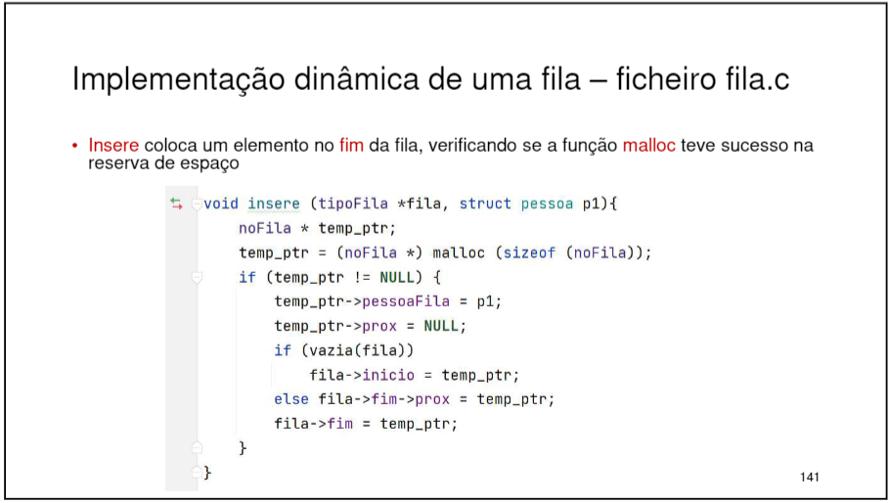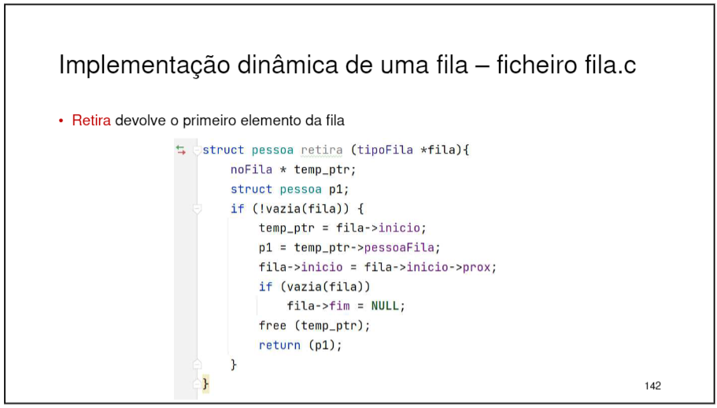

Notas

1. strlen() – unsigned long 🡪 %ul
2. 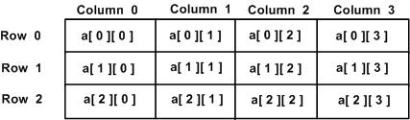
3. scanf(“%d”, endereço);
   1. int * v;
   2. scanf("%d", (v + n*i + j)); // v é do tipo int *
4. printf(“algo %d”, *v); // *v é do tipo int

Trabalhar com strings:

1. strcpy(*dest, *origem);
2. char * s = strtok(*s, *delim);

Funções -> FILA

|  |  |
| --- | --- |
| void mostra(tipoFila *fila){  noFila *ptr;  for(ptr = fila -> inicio; ptr != NULL; ptr = ptr -> prox){  printf("%f\n", ptr -> x);  }  } |  |
| Passar de vetor a fila (com o nº de ocorrencias)  void f(int n, int v[n], Fila * f1){  int max = v[0];  for(int i = 0; i < n; i++){  if(v[i] > max) max = v[i];  }  for(int i = 1; i < max + 1; i++){  int ocor = 0;  int b = -1;  for(int j = 0; j < n; j++){  if(i == v[j]){  ocor += 1;  b = 1;  }  }  if(b > 0){  insere(f1, i, ocor);  }  }  } | Abreviar (Artur Jose Costa -> Artur J. Costa)  char * f(char nome[]){  char * n = malloc(sizeof(char) * 51);  int len = strlen(nome);  int ult_esp;  for(int i = 0; i < len; i++){  if(nome[i] == ' ')  ult_esp = i;  }  int i;  for(i = 0; nome[i] != ' '; i++){  *(n + i) = nome[i];  }  *(n + i) = ' ';  int j = i;  int b = 0;  for(i = j + 1; i < ult_esp + 1; i++){  if(nome[i] != ' ' && b == 0){  *(n + j + 1) = nome[i];  b = 1;  } else if(nome[i] == ' '){  *(n + j + 2) = '.';  *(n + j + 3) = ' ';  j += 3;  b = 0;  }  }  for(i = ult_esp + 1; i < len; i++){  *(n + j + i - ult_esp) = nome[i];  }  return n;  } |
|  |  |
|  |  |
| STRINGS  void insere(tipoFila *fila, char * str){  noFila * temp_ptr;  temp_ptr = (noFila *) malloc (sizeof(noFila));  if(temp_ptr != NULL){  strcpy(temp_ptr -> s, str);  temp_ptr -> prox = NULL;  if(vazia(fila))  fila -> inicio = temp_ptr;  else fila -> fim -> prox = temp_ptr;  fila -> fim = temp_ptr;  }  } | STRINGS  int retira(tipoFila *fila, char *str){ /* retira o primeiro elemento */  noFila *ptr;  if(!vazia(fila)){  ptr = fila -> inicio;  strcpy(str, ptr -> s);  fila -> inicio = ptr -> prox;  if(vazia(fila)){  fila -> fim = NULL;  }  free(ptr);  return 0;  }  return -1;  } |

PILHAS

LISTAS LIGADAS

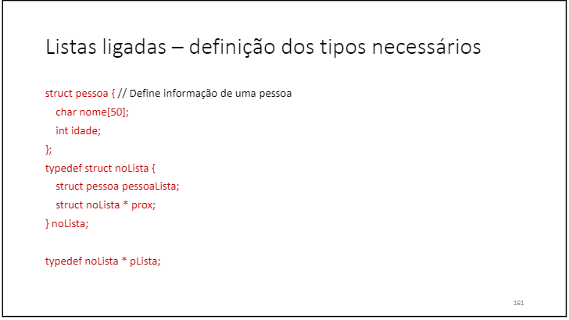

FICHEIROS

Exercicios:

|  |  |
| --- | --- |
| ORDEM INVERSA - PILHA  #include <stdio.h>  #include "pilha.h"  int main(void){  int n, c, err;  noPilha *p1;  // Criar a pilha  cria(&p1);  printf("Introduz os valores da tua pilha\n(Enter para introduzir) (ctrl + d para acabar):\n");  // Pedir numeros ao utilizador  c = scanf("%d", &n);  while(c == 1){  err = push(&p1, n);  if(err){  destroi(&p1);  return err;  }  c = scanf("%d", &n);  }  // Mostrar por ordem inversa  printf("\nA tua pilha, por ordem inversa, é:\n");  while(!vazia(&p1)){  err = pop(&p1, &n);  printf("%d\n", n);  }  return 0;  } | LISTAS LIGADAS – ORDEM CRESCENTE  #include <stdio.h>  #include <stdlib.h>  #include "lista.h"  int main(void){      int n, err;      double x;      noLista *pl1;      /* inicializar lista */      pl1 = cria();      if(pl1 == NULL){          perror("Erro de criação da lista\n");          return -1;      }      /* Pedir dados ao utilizador */      printf("Quantos numeros pretende inserir?\n");      scanf("%d", &n);      for(int i = 0; i < n; i++){          printf("[%d]: ", i + 1);          scanf("%lf", &x);          err = insere(pl1,  x);          if(err)              perror("Erro de inserção\n");      }      printf("\n\tOrdenado\n\n");      imprime(pl1);      destroi(pl1);  } |

Listas Ligadas – imprimir por nome e por número

|  |  |
| --- | --- |
| #ifndef LISTA_H  #define LISTA_H  #define MAX_NOME 80  typedef struct{  int num;  char nome[MAX_NOME];  int dia, mes, ano; // Também podia ser uma struct Data...  int pontuacao;  } Atleta;  typedef struct noL{  Atleta dados;  struct noL *prox; // Ordenaçao por numero do atleta  } noLista;  typedef struct noLNome{  Atleta * dadosp;  struct noLNome *prox; // Ordenaçao pelo nome do atleta, atraves de ponteiros  } noListaNome; // Desta forma não ocupa duas vezes a memória  typedef struct{ // Este cabeçalho aponta para duas listas diferentes  noLista *prox; // Ordenação pelo numero do atleta  noListaNome * prox_nome; // Ordenaçao pelo nome do atleta  int tamanho;  } ListaAtletas;  ListaAtletas *cria(void);  int vazia(ListaAtletas * lista);  void destroi(ListaAtletas * lista);  void procura_num(ListaAtletas *lista, int chave, noLista **ant, noLista **atual);  void procura_nome(ListaAtletas *lista, char * chave, noListaNome **ant, noListaNome **atual);  //int elimina(noLista *lista, double chave);  int insere(ListaAtletas *lista, Atleta *atletap);  noLista *pesquisa(ListaAtletas *lista, int chave);  void imprime_por_num(ListaAtletas *lista);  void imprime_por_nome(ListaAtletas *lista);  #endif | int insere(ListaAtletas *lista, Atleta *atletap){  noLista *no, *ant, *atual;  noListaNome *no_Nome, *ant_Nome, *atual_Nome;    procura_num(lista, atletap -> num, &ant, &atual);  if(atual != NULL){  }  no = (noLista *) malloc (sizeof(noLista));  no_Nome = (noListaNome *) malloc(sizeof(noListaNome));  if(no != NULL && no_Nome != NULL){  no -> dados = *atletap;  // Insere na lista principal  if(ant == NULL){  no -> prox = lista -> prox;  lista -> prox = no;  } else{  no -> prox = ant -> prox;  ant -> prox = no;  }  // Insere na lista dos nomes  no_Nome -> dadosp = &(no -> dados); // mesmo que '... = atletap'  procura_nome(lista, atletap -> nome, &ant_Nome, &atual_Nome);  if(ant_Nome == NULL){  no_Nome -> prox = lista -> prox_nome;  lista -> prox_nome = no_Nome;  } else{  no_Nome -> prox = ant_Nome -> prox;  ant_Nome -> prox = no_Nome;  }  return 0;  }  free(no);  free(no_Nome);  perror("Erro de alocação de memória!");  return -1; // Erro de alocação de memória  } |

Ficheiros

|  |  |
| --- | --- |
| Linha mais longa – 14.1.1  #include <stdio.h>  #include <string.h>  #define LINE_MAX 11  int main(void){  int n_pal;  printf("Número de palavras a introduzir: ");  scanf("%d", &n_pal);  FILE *f, *f2;  char pal[MAX];  f = fopen("palavras.txt", "w");  f2 = fopen("palin.txt", "w");  char maior_pal[MAX] = {' '};  for(int i = 0; i < n_pal; i++){  scanf("%s", pal);  fputs(pal, f);  // Se a nova palavra for maior que a anterior maior, atualizamos a maior palavra  if(strlen(maior_pal) < strlen(pal))  strcpy(maior_pal, pal);  if(palindromero(pal) == 0)  fprintf(f2, "%s\n", pal);  fputs("\n", f);  }  printf("A maior palavra é: %s\n", maior_pal);    fclose(f);  fclose(f2);  } | Palavra mais longa, por no ficheiro – 14.2.1  #include <stdio.h>  #include <string.h>  #define MAX 15  int main(void){  int n_pal;  printf("Número de palavras a introduzir: ");  scanf("%d", &n_pal);  FILE *f;  char pal[MAX];  f = fopen("palavras.txt", "w");  char maior_pal[MAX] = {' '};  for(int i = 0; i < n_pal; i++){  scanf("%s", pal);  fputs(pal, f);  // Se a nova palavra for maior que a anterior maior, atualizamos a maior palavra  if(strlen(maior_pal) < strlen(pal))  strcpy(maior_pal, pal);  fputs("\n", f);  }  fclose(f);  printf("A maior palavra é: %s\n", maior_pal);  } |
| Palavras palindromas – igual de tras para a frente – 14.1.1  int palindromero(char pal[MAX]){  int len = strlen(pal);  for(int i = 0; i < len/2; i++){  if(pal[i] != pal[len - 1 - i])  return -1;  }  return 0;  } |  |
| Main.c – Ordenar alfabeticamente ficheiro binario com LISTA  #include <stdio.h>  #include "lista.h"  #define NUM_ALUNOS 5  int main(void){  Pessoa alunos[NUM_ALUNOS] = {  {"João", 2004},  {"Pedro", 2003},  {"Alexandra", 2004},  {"Thales", 2002},  {"Carlos", 1968}};  noLista * lista = cria();  for(int i = 0; i < NUM_ALUNOS; i++)  insere(lista, alunos + i); // ou insere(lista, &alunos[i]);  imprime(lista);  FILE *fp = fopen("alunos.txt", "wb");  if(fp != NULL){  escreve(lista, fp);  fclose(fp);  }  destroi(lista);  return 0;  } | Lista.c – Strings e Binario  void procura(noLista *lista, char * chave, noLista **ant, noLista **atual){  *ant = lista;  *atual = lista -> prox;  while((*atual) != NULL && strncmp((*atual) -> pessoa.nome, chave, TAM_NOME) < 0){  *ant = *atual;  *atual = (*atual) -> prox;  }  if((*atual) != NULL && strncmp((*atual) -> pessoa.nome, chave, TAM_NOME) != 0)  *atual = NULL; /* elemento nao encontrado */  }  int insere (noLista *lista, Pessoa *pessoa){  noLista *no, *ant, *inutil;  no = (noLista *) malloc (sizeof(noLista));  if(no != NULL){  strcpy(no -> pessoa.nome, pessoa->nome);  no -> pessoa.ano = pessoa-> ano;  procura(lista, pessoa->nome, &ant, &inutil);  no -> prox = ant -> prox;  ant -> prox = no;  return 0;  }  return -1; // Erro de alocação de memória  }  void escreve(noLista * lista, FILE *fp){  noLista *aux = lista -> prox; /*Salta o header*/  while(aux){  fwrite(&aux->pessoa.nome, sizeof(char), TAM_NOME, fp);  fwrite(&aux->pessoa.ano, sizeof(int), 1, fp);  aux = aux -> prox;  }  } |

|  |  |
| --- | --- |
| Ler ficheiro binario e colocar em fila | Imprimir a maior nota e disciplina de todos os alunos |
| Um ficheiro binário contém apenas números inteiros, um por linha. O primeiro número indica  quantos números além dele existem no ficheiro. Escreva uma função e apenas uma que leia  os números do ficheiro e determine se seguem o padrão de estarem espelhados na segunda  metade do ficheiro em relação à primeira: | Dada uma lista de Pessoas, onde cada pessoa é representada com um identificador (idPessoa)  e uma lista de Items (itPessoa) cujos elementos também tem um identificador (idItem) se quer  determinar a interseção dos itens (elementos comuns) entre as pessoas da lista. Assuma que não  existem elementos repetidos dentro de uma lista de itens e que os números de elementos das listas  são iguais. As estruturas de dados e funções implementados neste programa são os seguintes: |